# Degalų kainos ES ir kitų šalių rinkose 2021 m. 27 savaitę

Tarptautinės kelių transporto sąjungos (IRU) duomenimis, 2021 m. 27­­ savaitę benzinas A-95 Japonijoje pabrango 8,4 proc., Juodkalnijoje–3,0 proc., Armėnijoje ir Šveicarijoje–2,6 proc., o Brazilijoje atpigo 2,7 proc. Dyzelinas analizuojamu laikotarpiu Danijoje pabrango 8,8 proc., Peru–3,7 proc., Japonijoje ir Bosnijoje-Hercegovinoje–1,9 proc., o Portugalijoje atpigo 4,3 proc.

Per analizuojamą laikotarpį (2021 m. 25–27 savaites) benzinas A-95 Rumunijoje pabrango 22,6 proc., Armėnijoje–8,3 proc., Sakartvele–6,7 proc., o Brazilijoje atpigo 4,1 proc. Dyzelinas analizuojamu laikotarpiu Rumunijoje pabrango 20,2 proc., Danijoje–9,6 proc., Sakartvele–8,2 proc., o Brazilijoje atpigo 5,1 proc.

Degalų kainos ES ir kitų šalių rinkose 2021 m. 25–27 savaitėmis.

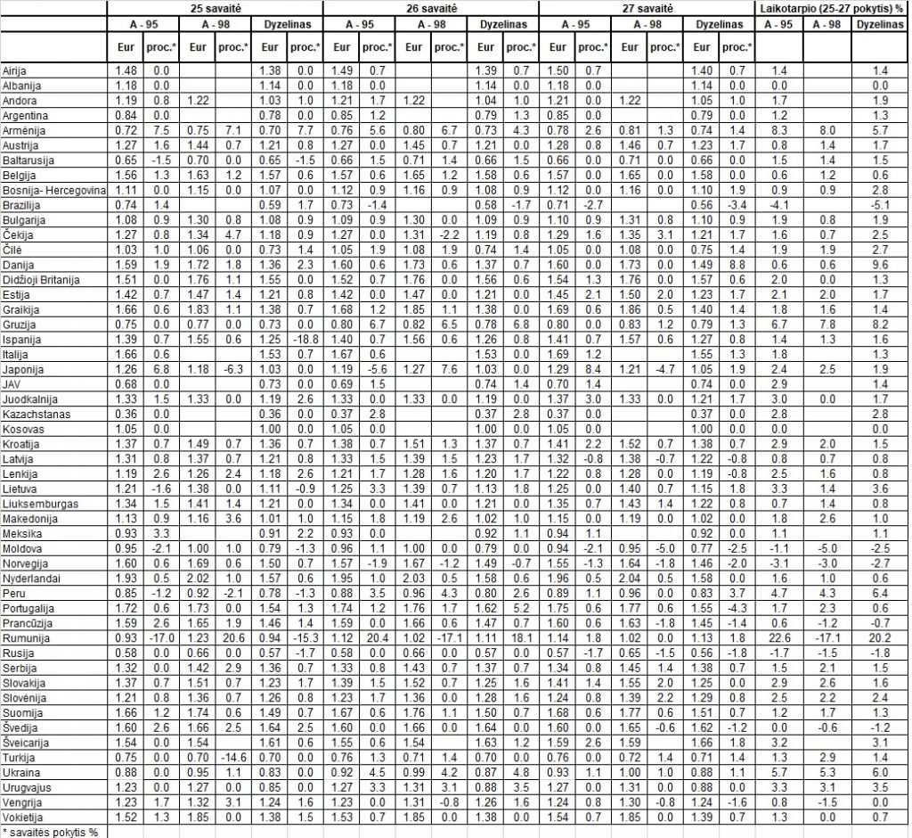

Šaltinis: IRU

*Šaltinis – ŽŪIKVC (LŽŪMPRIS)*

*Naudojant ŽUIKVC (LŽŪMPRIS) duomenis, būtina nurodyti šaltinį*